Oggetto [FLC CGIL] Disegno di Legge di Bilancio 2021 e settori della conoscenza: schede di lettura del 30/11/2020 11:50:20

Protocollo 0009131/E del 30/11/2020 - II.10 - Rapporti sindacali, contrattazione e Rappresentanza sindacale unitaria (RSU)
Data ed ora messaggio: 30/11/2020 11:50:20
Oggetto: [FLC CGIL] Disegno di Legge di Bilancio 2021 e settori della conoscenza: schede di lettura
Da: "conoscenzanews@flcgil.it" <conoscenzanews@flcgil.it>
A: tpic83300l@istruzione.it

Disegno di Legge di Bilancio 2021:
le nostre schede di lettura
Il 18 novembre il Governo ha presentato presso la Camera dei deputati il ddl 2790 relativo al Bilancio di previsione dello Stato per l’anno finanziario 2021 e al bilancio pluriennale per il triennio 2021-2023. Successivamente, il Presidente della Camera ha disposto il 20 novembre lo stralcio di ben 26 articoli e di 5 commi relativi ad altri articoli considerati estranei all’oggetto del disegno di legge di bilancio, così come definito dalla legislazione vigente in materia di bilancio e contabilità dello Stato. Da questo stralcio è scaturito il ddl 2790-bis che è il testo su cui si avvierà la discussione in Parlamento.
Il quadro delle risorse finanziarie messe in capo nei settori della conoscenza dalla sezione I del ddl è riassunto in una tabella.
Si tratta, a ben vedere, di interventi settoriali che sono ben lontani dal delineare un reale e significativo cambio di rotta rispetto alle scelte politiche degli ultimi anni sui settori della conoscenza.
Sul nostro sito proponiamo una serie di schede di lettura del disegno di legge analizzando singolarmente ogni proposta normativa ed esprimendo su ognuna di esse una nostra valutazione e avanzando specifiche proposte.
Continua a leggere la notizia
Scarica le schede di lettura del disegno di legge
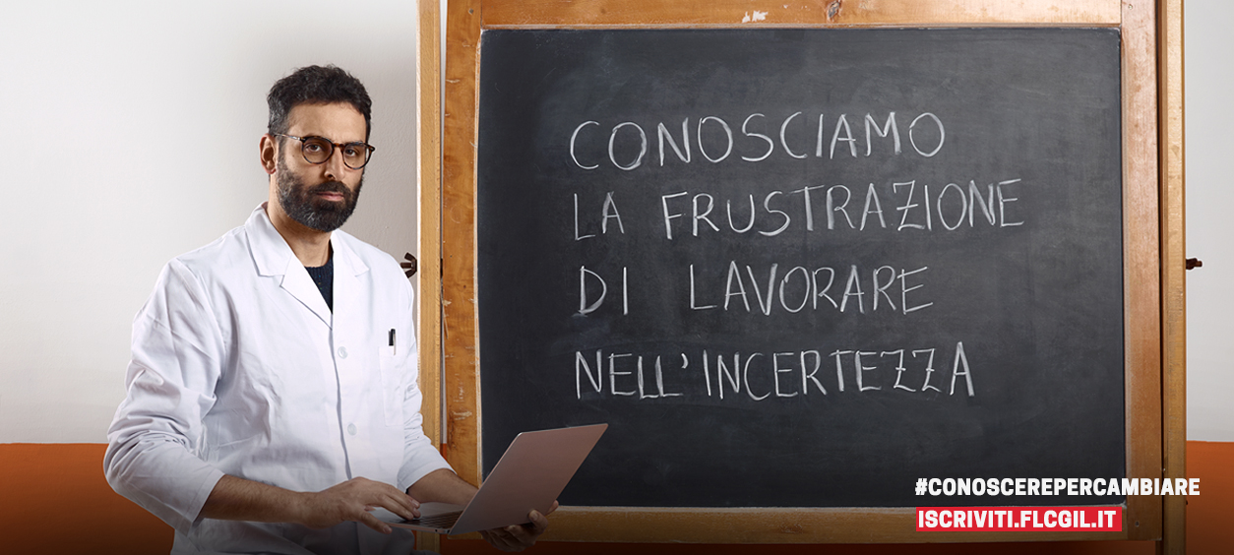
In evidenza
Sinopoli: il tempo pieno è una risposta educativa a bisogni di formazione e non solo uno strumento di conciliazione
27 novembre, tavola rotonda “Il peso delle parole: quando linguaggio e stereotipi alimentano la violenza di genere”
Giornata mondiale contro la violenza sulle donne: il peso delle parole
Notizie scuola
Pensionamenti scuola: entro il 7 dicembre le domande online
Pensionamenti scuola: consulenza previdenziale personalizzata, i nostri servizi
Presentazione domande di cessazione personale scolastico: i sindacati chiedono la proroga al MI
Scuola e COVID-19: si avvia il confronto sul lavoro agile ATA
Diplomati magistrali: la FLC CGIL incontra i propri ricorrenti
Valutazione scuola primaria: incontro di informativa con i sindacati
Formazione docenti a.s. 2020/2021: pubblicata la nota ministeriale
V ciclo TFA sostegno: si svolgeranno a distanza le prove orali di ammissione al corso. Al via le attività formative online per gli idonei dei cicli precedenti
Scuole italiane all’estero: esito delle assemblee di inizio anno
Didattica digitale integrata: prime FAQ di chiarimento
Didattica digitale integrata in una sede diversa da quella scolastica: facciamo chiarezza
Monitoraggio sulla Didattica digitale integrata: chiediamo di spostare il termine di inserimento dati
Tavolo permanente sulla sicurezza per il settore 0-6: chiesto l’aggiornamento del Protocollo di Sicurezza
Come recuperare le credenziali di “Istanze online”
Guida alla registrazione alle “Istanze online”
Notizie AFAM
AFAM: il Ministero dell’Università e Ricerca illustra i contenuti del disegno di legge di bilancio
AFAM: visibile su NOIPA il cedolino dello stipendio del mese di novembre 2020
Anche le istituzioni AFAM possono partecipare al bando PRIN 2020
AFAM e pandemia: l’inerzia del Ministero alimenta il disorientamento delle istituzioni
Notizie università e ricerca
“L’università e la ricerca oltre la pandemia: la CGIL a confronto con il Ministro Manfredi”, rivedi la diretta
Università: sindacati convocati al Ministero ma serve un confronto urgente con il Ministro Manfredi
PON Ricerca e Innovazione: prestiti agli studenti universitari per coprire i costi connessi ai percorsi di studi frequentati
Il settore spaziale nella regione Lazio: tra ricerca, innovazione e produzione industriale
ENEA: ancora un rinvio per la firma del verbale d’intesa sulle funzioni tecniche
ISTAT: incontro di contrattazione. Passi avanti ma ancora non ci siamo
Il governo e il ministro non possono più ignorare la ricerca pubblica
INFN: firmato il contratto integrativo per l’applicazione dell’articolo 53
Concorsi università
Concorsi ricerca
Notizie precari
Ricorso per accedere alle prove suppletive del concorso straordinario: adesioni entro il primo dicembre
V ciclo TFA sostegno: si svolgeranno a distanza le prove orali di ammissione al corso. Al via le attività formative online per gli idonei dei cicli precedenti
Scuola, organico COVID: ulteriori indicazioni alle scuole sul pagamento degli stipendi
Scuola, organico COVID: precisazioni del Ministero per la rimodulazione
Supplenti per il contrasto alla pandemia: il Ministero assicura il pagamento degli stipendi
Precari università: assemblee in rete il 1°, 2 e 3 dicembre per rilanciare la ricerca pubblica
Piano straordinario RtdB Decreto Rilancio, il MUR agisca subito!
Altre notizie di interesse
La FLC CGIL aderisce alla richiesta di Education International per un’educazione universale sul cambiamento climatico
Proteo e Edizioni Conoscenza partecipano alla fiera Job&Orienta Digital Edition
Conoscenda 2021: gli infiniti volti della natura
Scegli di esserci: iscriviti alla FLC CGIL
Servizi assicurativi per iscritti e RSU FLC CGIL
Feed Rss sito www.flcgil.it
Vuoi ricevere gratuitamente il Giornale della effelleci? Clicca qui
Per l’informazione quotidiana, ecco le aree del sito nazionale dedicate alle notizie di: scuola statale, scuola non statale, università e AFAM, ricerca, formazione professionale. Siamo anche presenti su Facebook, Twitter e YouTube.
__________________
AVVERTENZA
Il nostro messaggio ha solo fini informativi e non di lucro.
Se non si vogliono ricevere altre comunicazioni, fare click su Annulla l'iscrizione.
Grazie
- Informativa sulla privacy -

Totale allegati presenti nel messaggio: 1
powerphplist.png (3,73 Kb) Download

Stampa Sorgente Rispondi Rispondi a tutti Inoltra Riassegna Chiudi

